Hotels in Aix within walking ditance of the University

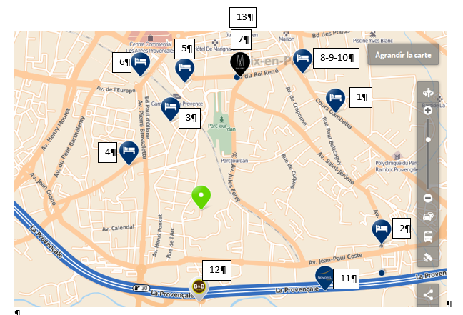

- Hôtel Le Mozart : 30 min. from 62 €
- Escale Océania : 25 min. from 62 €
- Appart'Hotel Odalys Les Floridianes : 14 min. from 104 €
- Le Pigeonnet : 13 min. from 203 €
- Hôtel Cezanne : 17 min. from 143 €
- Hôtel Rotonde : 19 min. from 109 €
- Grand Hôtel Roi René : 19 min. from 180 €
- Apart’Hôtel Odalys : 26 min. from 76 €
- Hôtel Le concorde : 23 min. from 76 €
- La Caravelle :24 min. from 69 €
- Novotel Pont de L’Arc : 22 min. from 95 €
- B&B : 19 min. from 50 €
- Les Quatre Dauphins : 21 min. from 69 €

For more choices :
http://www.aixenprovencetourism.com/ou-dormir/listes-hebergements/hotels/#!

